金工实习课程总结

苏凤贤 PB2305****

一、课程作品展示

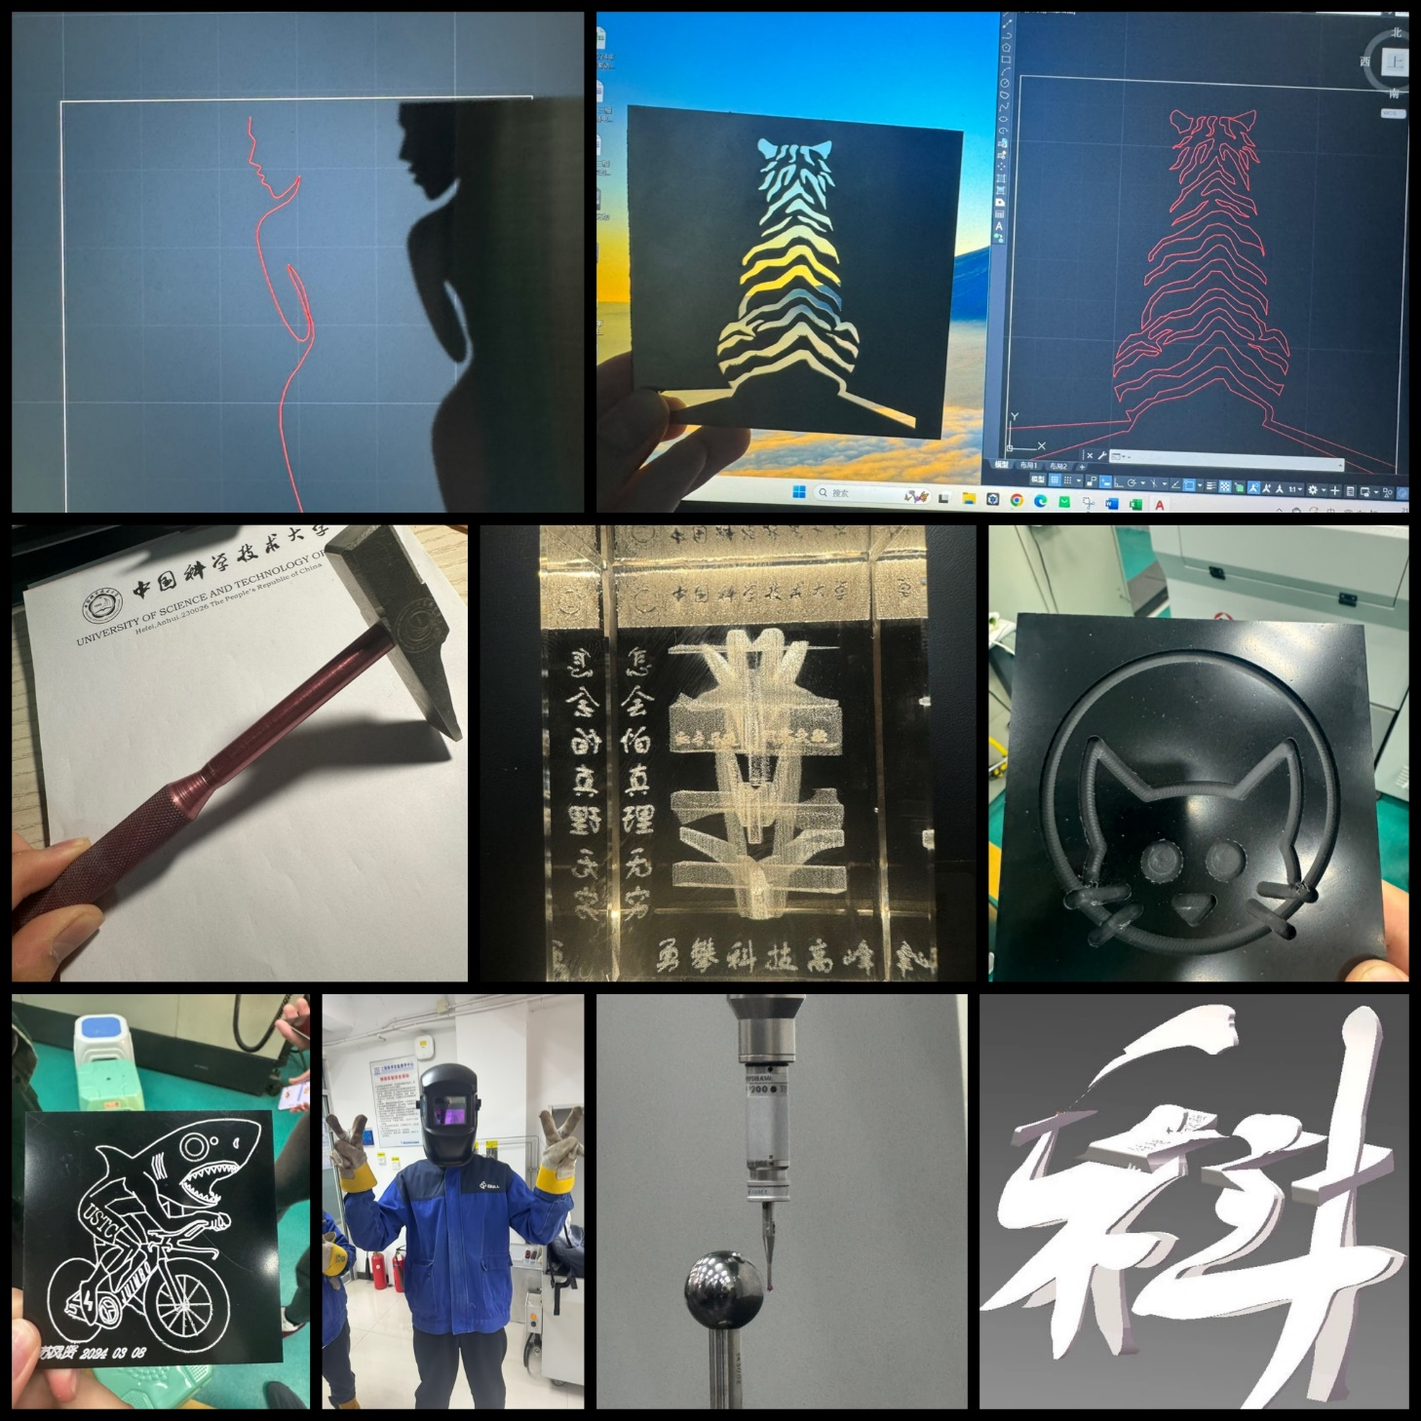

二、课程感悟

**2.1激光内雕**

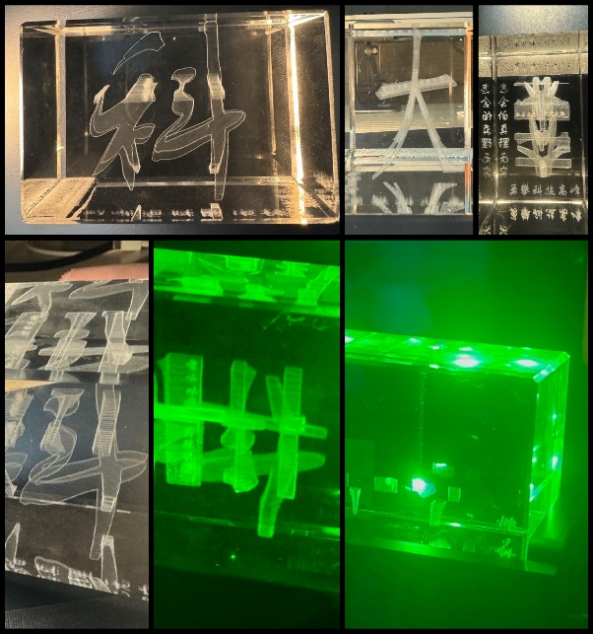

作品名称《科大立体汉字》

通过不同角度，可以看到不同文字

·用此作品参加第二届“美育科大”之“工美其美”比赛三等奖与优秀奖1 目

课程收获：

1) 认识了“激光内雕”系统组成，了解了工作基本原理

2) 了解了“激光内雕”工艺的主要应用

3) 实践学习立体照相

4) 学习 3DVISION 软件操作，

5）学习 3DCRAFT 软件，并从自己建立的 DXF 文件中选取一个，雕刻成内雕作品

实践内容：

(1) 将 1 套照片合成、剪裁，并加入文字，转换为 dxf 文件；

(2) 将 1 个 360°模型进行编辑，转换为 dxf 文件；

(3) 将 1 张平面图形转换为 dxf 文件。

**2.2焊接工艺**

课程感悟：

1. 安全第一：焊接时，安全是最重要的。了解并严格遵守安全规程，使用正确的防护设备，这些都是必须要做到的。
2. 耐心和细心：焊接需要耐心和细心。一开始可能会感到挫败，因为焊接接头可能并不理想，但是随着时间的推移，技术会有所提高。
3. 结果的满足感：看着两个金属部件成功焊接在一起，是一种非常满足的感觉。这是你的努力和技能的直接体现，这种成就感非常美妙。

**2.3雕铣**

电脑游戏的截图

工作流程

1. 设计：首先，在计算机上使用CAD（软件创建或修改设计图纸。这个设计图纸将指导数控机床进行雕铣操作。（仅能使用直线与圆）
2. 编程：然后，使用CAM软件将设计图纸转化为机床可以理解的数控代码。这个代码会告诉机床雕铣刀具的路径、速度、深度等参数。
3. 设置：接着，在数控机床上安装雕铣刀具，并设置原点，这是刀具开始雕铣的位置。然后，加载数控代码，并进行必要的检查。
4. 雕铣：机床开始按照数控代码的指示进行雕铣操作。刀具会在工件上移动，按照预定的路径和深度去除材料。

**2.4三坐标测量**

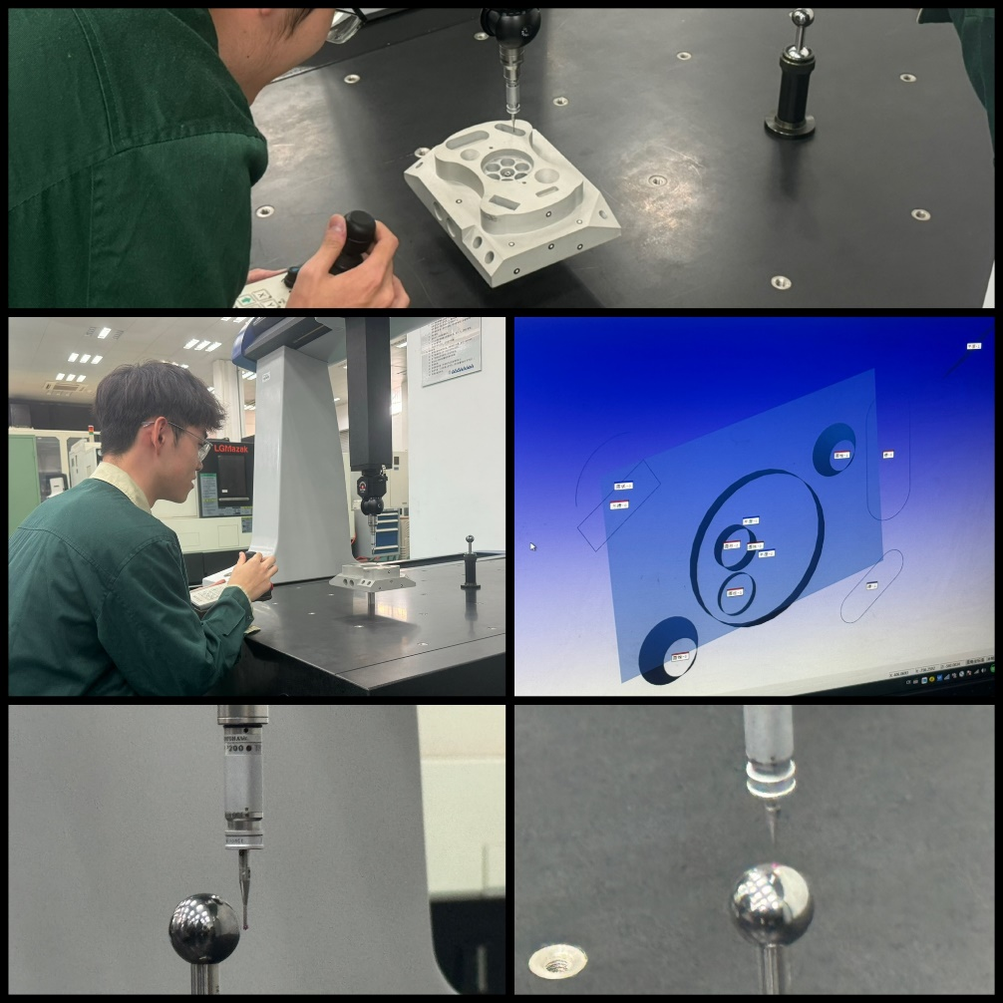

课程实践意义：

1. 提升技能：通过三坐标测量的实际操作，可以提升我的实际操作技能和理解复杂机械结构的能力。这对于未来在工程领域的职业生涯是非常有价值的。
2. 精密测量理解：三坐标测量技术是精密测量的重要方式，通过学习和实践，可以更深入地理解精密测量的重要性和应用。
3. 产品质量控制：在制造业中，三坐标测量技术是进行产品质量控制的重要手段。通过学习和实践，可以了解如何通过精密测量来保证产品的质量。
4. 掌握先进设备操作：三坐标测量仪是一种先进的测量设备，掌握其操作技能，对于提升我的专业素质和增强就业竞争力都非常有帮助。

**2.5三D打印**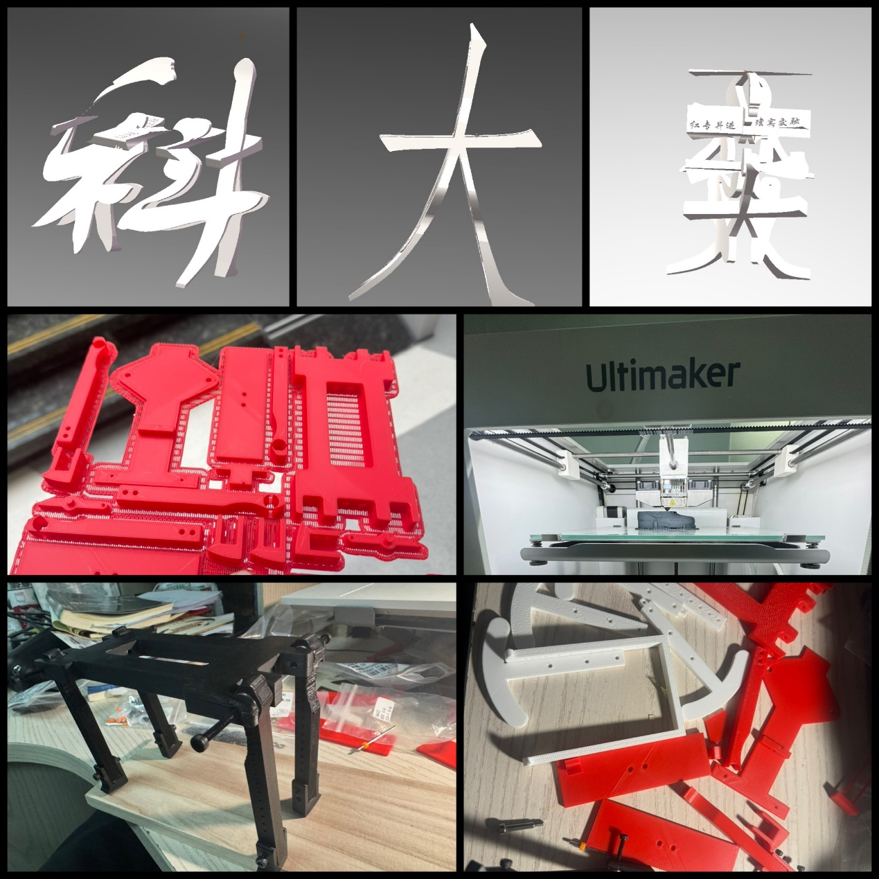

·3D打印原创设计了立体汉字

·打印零部件 组装“刚性四足下坡器”并研究了几何因素对最终行走速度影响：

增大斜坡倾角，增长腿的长度会使下坡器行走速度明显加快

降低腿的质心位置会使下坡器行走速度减慢

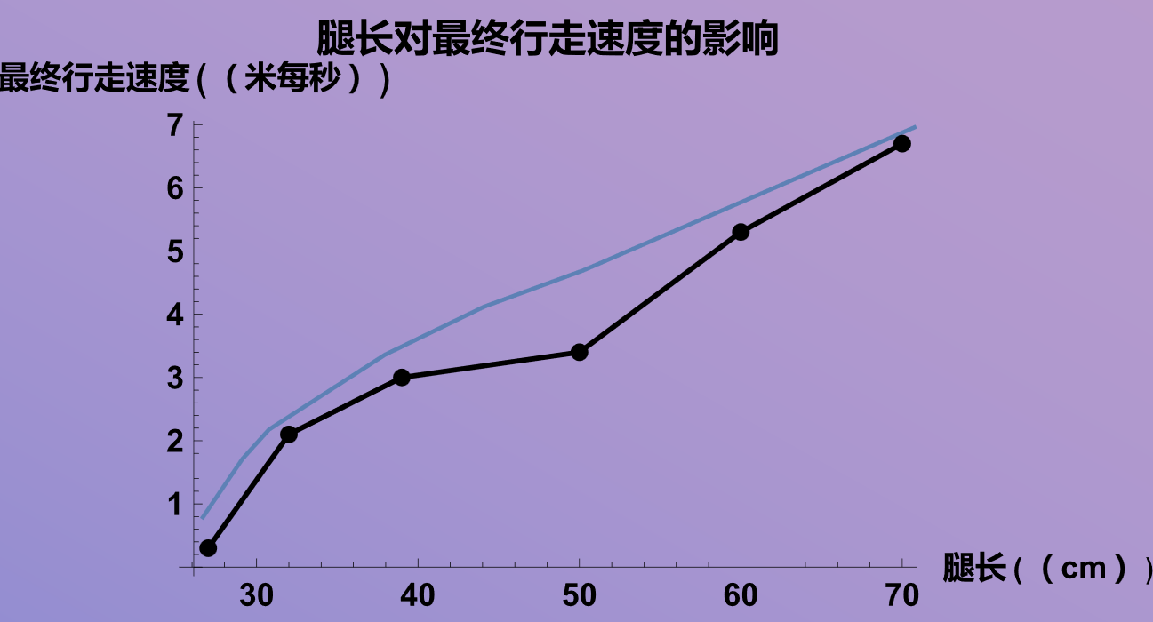

**2.6铣工** 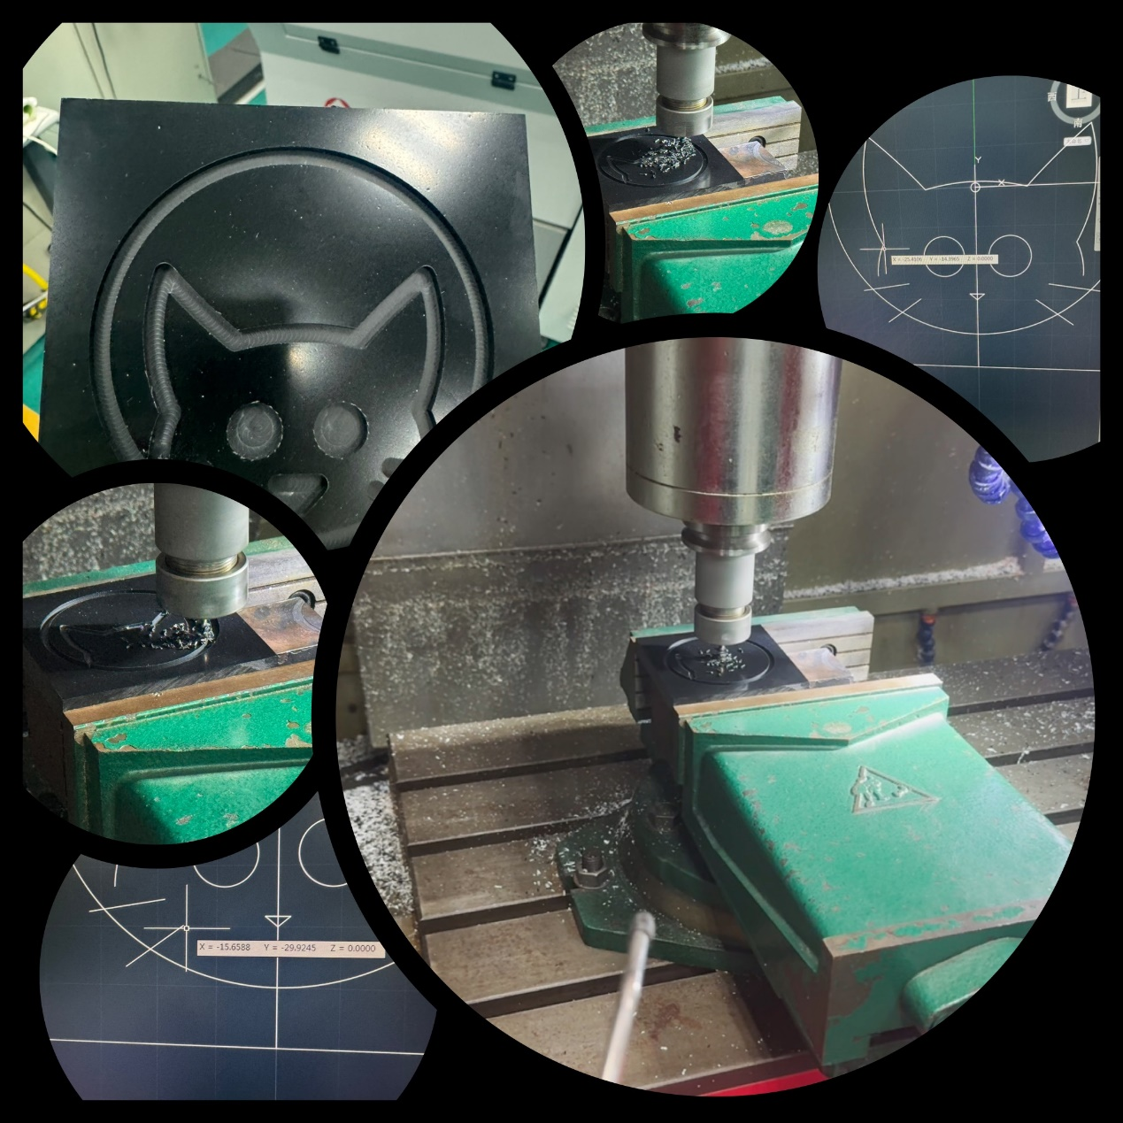

建议：

这个绘图软件实在是太不好用了，编译程序太古早，强烈建议软件升级

**2.7小锤子**

. 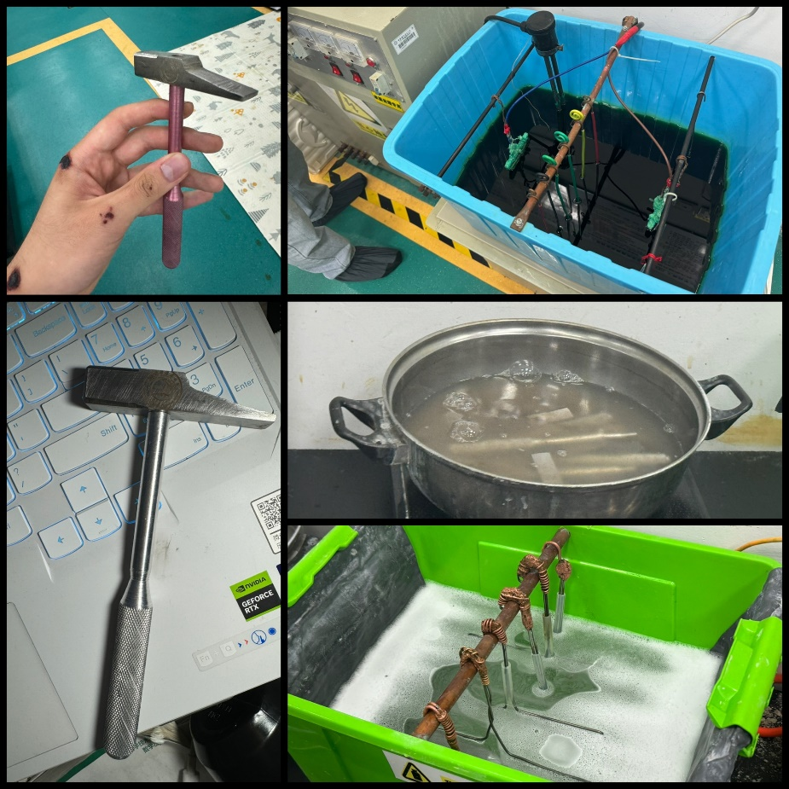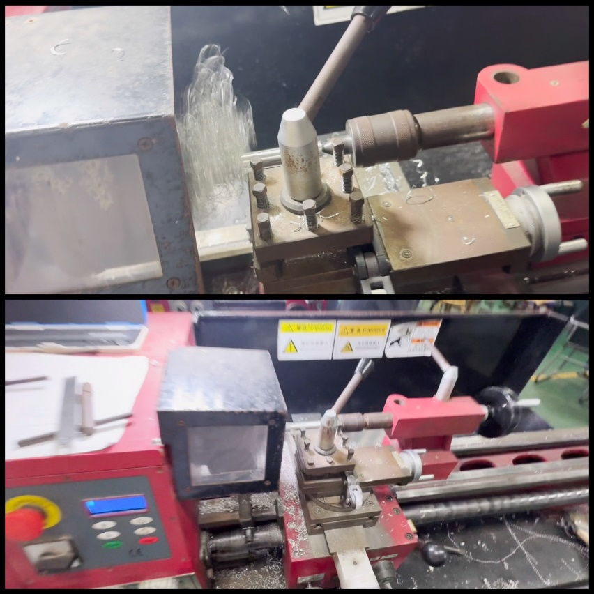

小锤锤锤你胸口

**2.8线切割**

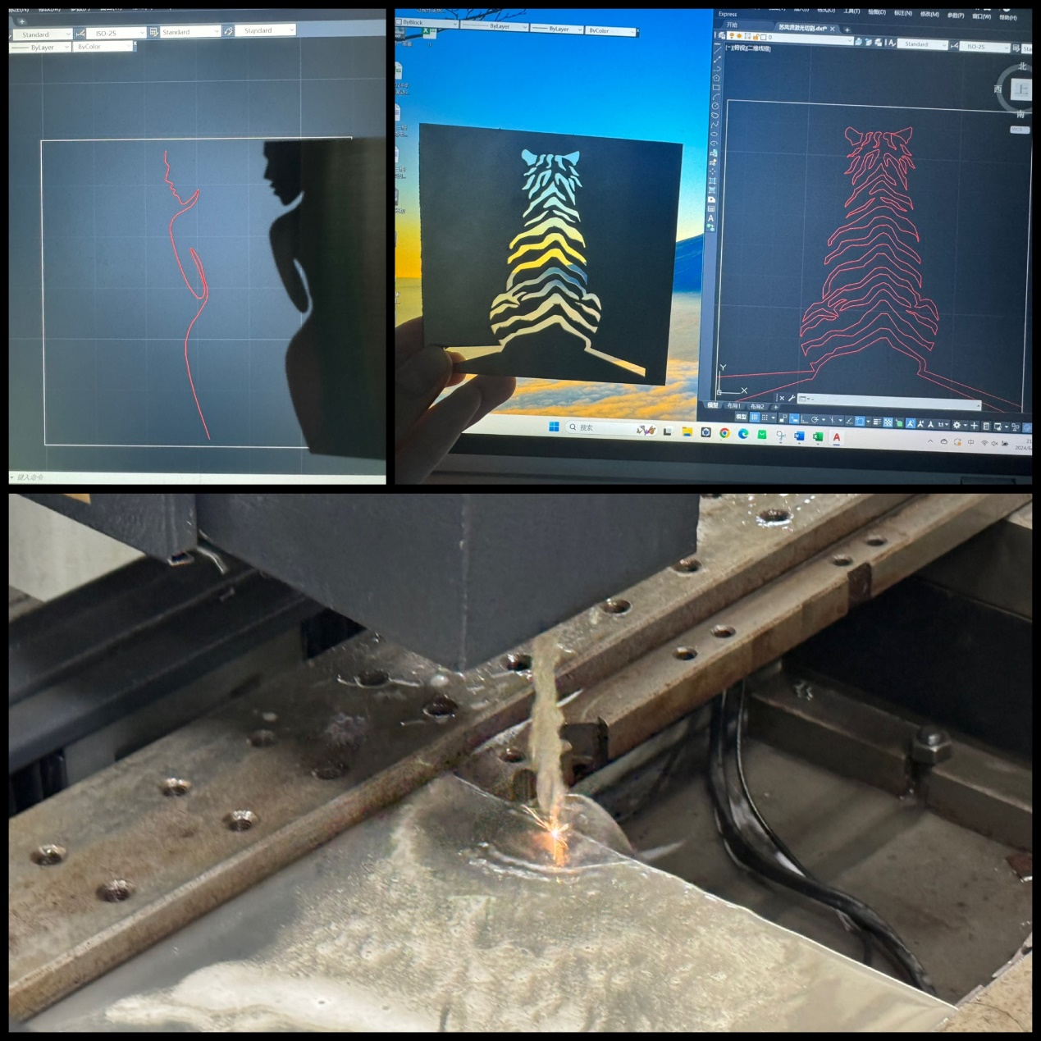

·激光切割中选择“阴刻”的方法，舍弃切割图案，保留底版

工作原理：

通过连续的脉冲放电，在电极（通常是黄铜或铜合金制成的细线）和工件之间产生高温，使得工件在电极线附近的部分熔化或气化，从而达到切割金属的目的。电极线在加工过程中会持续向前移动，因此可以实现复杂图形的切割。

线切割有很多优点，如：

1. 精度高：因为线切割是非接触加工，所以避免了工具磨损，能保持很高的精度。
2. 切割厚度大：线切割可以加工很大厚度的工件，厚度可达几十甚至上百毫米。
3. 材料适应性广：线切割几乎可以加工所有的导电材料，包括硬质合金、高速钢等难加工材料。
4. 切割面质量高：线切割的切割面光滑度高，基本不需要二次加工。

三、致谢

金工实习中遇到每一位老师助教都非常负责有耐心。

车工学习中的**陈苏锡师傅，铣工岳敬师傅，钳工林家斌师傅，焊工李井增**师傅尽职尽责，对笨手笨脚的我给予很耐心细致的指导，像一束光照亮了大一下这一学期。